РОССИЙСКИЙ УНИВЕРСИТЕТ ДРУЖБЫ НАРОДОВ
Факультет физико-математических и естественных наук
Кафедра фундаментальной информатики и информационных технологий

ОТЧЕТ
ПО ЛАБОРАТОРНОЙ РАБОТЕ №7
Тема: Команды безусловного и условного переходов в Nasm.
Программирование ветвлений.
Дисциплина: Архитектура компьютеров

Студент: Герчет Вячеслав
Группа: НКАбд-03-25
Студ. билет № 1132255650
Преподаватель: Штепа Кристина Александровна

МОСКВА
2025 г.

Содержание
1. Цель работы
2. Задание
3. Теоретическое введение
4. Выполнение лабораторной работы
4.1 Реализация переходов в NASM
4.2 Изучение структуры файлы листинга
5. Выполнение самостоятельной работы
6. Выводы
7. Список литературы

Список иллюстраций
3.1 Создаем каталог с помощью команды mkdir и файл с помощью команды touch
3.2 Заполняем файл
3.3 Запускаем файл и смотрим на его работу
3.4 Изменяем файл
3.5 Запускаем файл и смотрим на его работу
3.6 Редактируем файл
3.7 Проверяем, сошелся ли наш вывод с данным в условии выводом
3.8 Создаем файл командой touch
3.9 Заполняем файл
3.10 Смотрим на работу программ
3.11 Создаем файл листинга
3.12 Изучаем файл
3.13 Удаляем операндум из файла
3.14 Транслируем файл
3.15 Изучаем файл с ошибкой
3.16 Создаем файл командой touch
3.17 Пишем программу
3.18 Смотрим на рабботу программы(всё верно)
3.19 Создаем файл командой touch
3.20 Пишем программу
3.21 Проверяем работу программы
3.22 Проверяем работу программы

1. Цель работы
Цель данной работы - освоить принципы использования команд условного и безусловного переходов в NASM, а также изучить назначение и структуру файла листинга. В процессе выполнения работы требуется научиться изменять последовательность выполнения программы с помощью переходов и анализировать машинный код на основе полученного листинга.

2. Задание
Написать программы для решения системы выражений.

3. Теоретическое введение
Команды переходов в ассемблере NASM используются для изменения обычного линейного порядка выполнения программы. В отличие от языков высокого уровня, где ветвления оформляются через if, else, while и другие конструкции, в ассемблере управление осуществляется напрямую с помощью переходов - условных и безусловных.
Безусловный переход (jmp) просто изменяет адрес следующей выполняемой команды. Он используется, когда нужно перейти в указанный участок программы независимо от каких-либо условий: например, для организации цикла, выхода из него или пропуска части кода.
Условные переходы позволяют выполнять ветвление программы, основываясь на результате предыдущей операции. Такие команды анализируют флаги процессора - специальные биты, которые автоматически устанавливаются после выполнения арифметических и логических инструкций. Основные флаги, участвующие в проверках:
ZF (Zero Flag) - устанавливается, если результат равен нулю;
SF (Sign Flag) - отражает знак результата;
CF (Carry Flag) - показывает перенос бита при операциях;
OF (Overflow Flag) - говорит о переполнении знакового результата.
На основе этих флагов работают команды je, jne, jg, jl, jge, jle и другие. Каждая из них передаёт управление на указанную метку, если условие выполняется. Например, je делает переход, если предыдущая операция дала нулевой результат (ZF = 1), а jg срабатывает, если значение оказалось больше при учёте знака.
Также важную роль в лабораторной работе играет файл листинга. Это специальный текстовый файл, который создаётся во время компиляции. Он показывает, как каждая строка исходного кода превращается в машинные инструкции. Листинг позволяет увидеть адреса команд, их машинные коды, а также помогает анализировать, как работают переходы и ветвления на уровне низкоуровневых инструкций.
Таким образом, команды переходов - это основа для построения логики программы на ассемблере. Они позволяют реализовывать разветвления, циклы, выбор минимального или максимального значения, а также различные алгоритмы, которые в языках высокого уровня выглядят как обычные условные конструкции.

4. Выполнение лабораторной работы

4.1 Реализация переходов в NASM

Создаем файл (рис. 3.1).
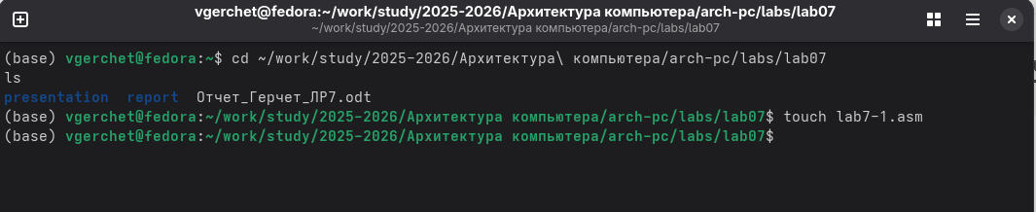
Рис. 3.1: Создаем файл с помощью команды touch

Открываем файл в Midnight Commander и заполняем его в соответствии с
листингом 7.1 (рис. 3.2).
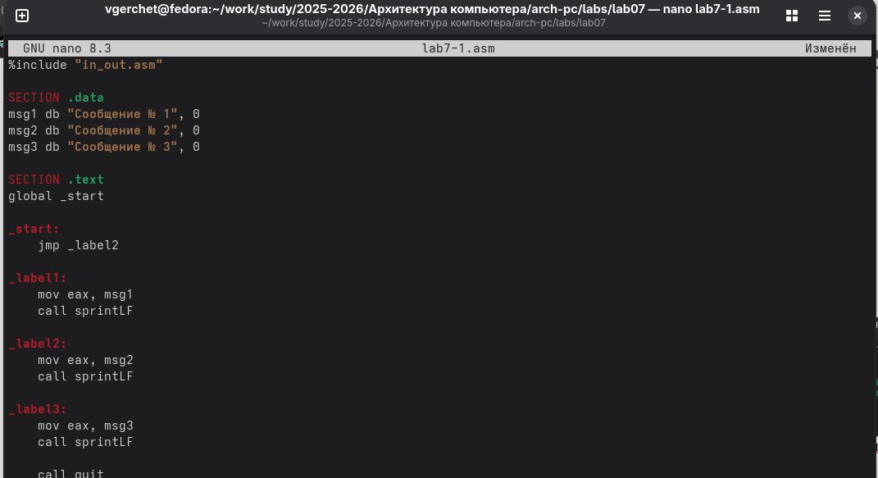
Рис. 3.2: Заполняем файл

Создаем исполняемый файл и запускаем его (рис. 3.3).
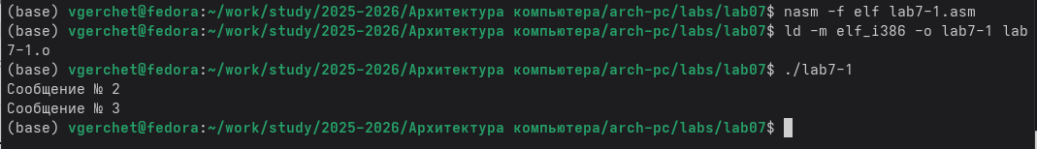
Рис. 3.3: Запускаем файл и смотрим на его работу

Снова открываем файл для редактирования и изменяем его в соответствии с
листингом 7.2 (рис. 3.4).
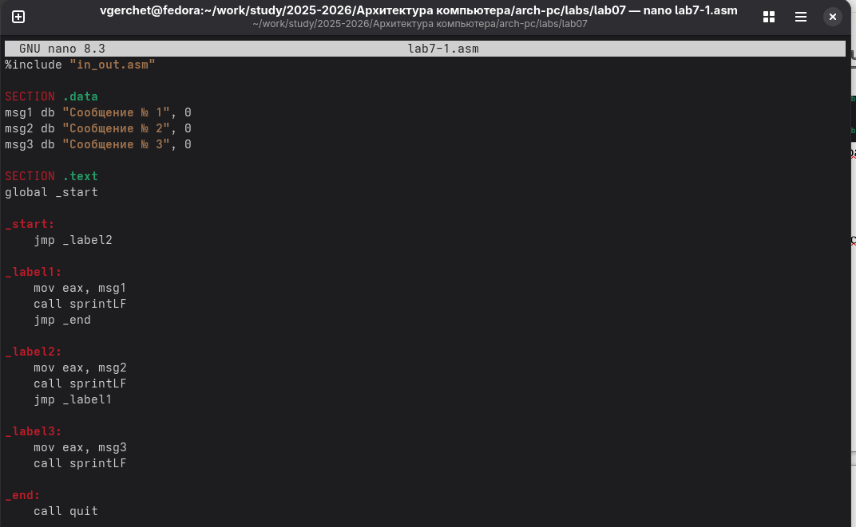
Рис. 3.4: Изменяем файл

Создаем исполняемый файл и запускаем его (рис. 3.5).
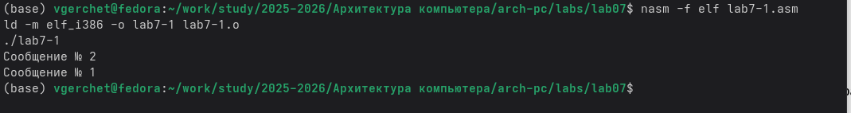
Рис. 3.5: Запускаем файл и смотрим на его работу

Снова открываем файл для редактирования и изменяем его, чтобы произошел
данный вывод (рис. 3.6).
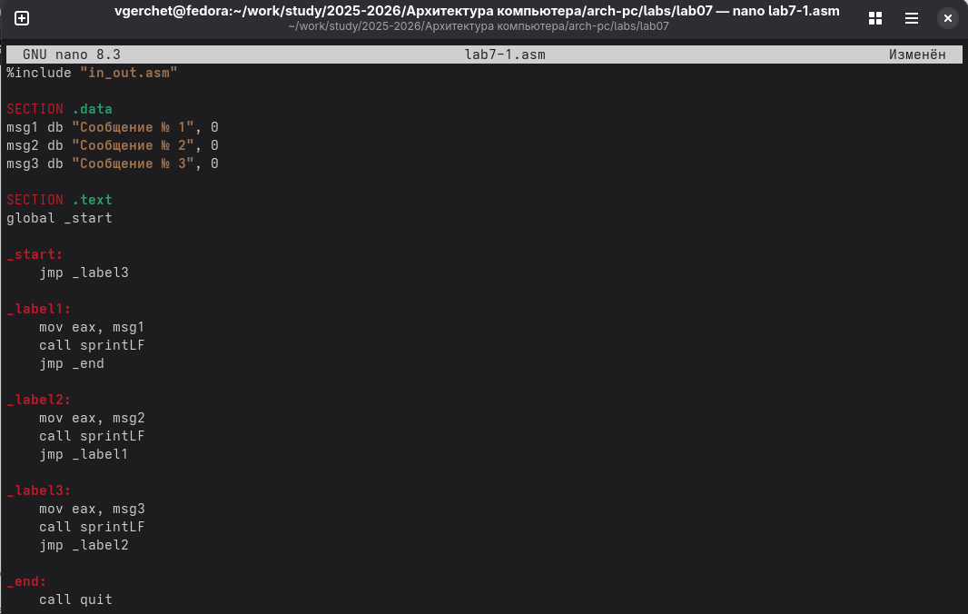
Рис. 3.6: Редактируем файл

Создаем исполняемый файл и запускаем его (рис. 3.7).
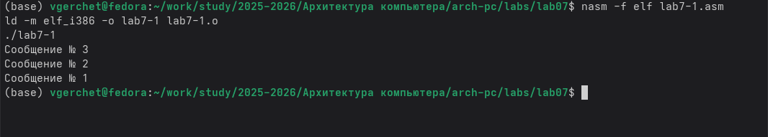
Рис. 3.7: Проверяем, сошелся ли наш вывод с данным в условии выводом

Создаем новый файл (рис. 3.8).
Рис. 3.8: Создаем файл командой touch
Открываем файл в Midnight Commander и заполняем его в соответствии с
листингом 7.3 (рис. 3.9)
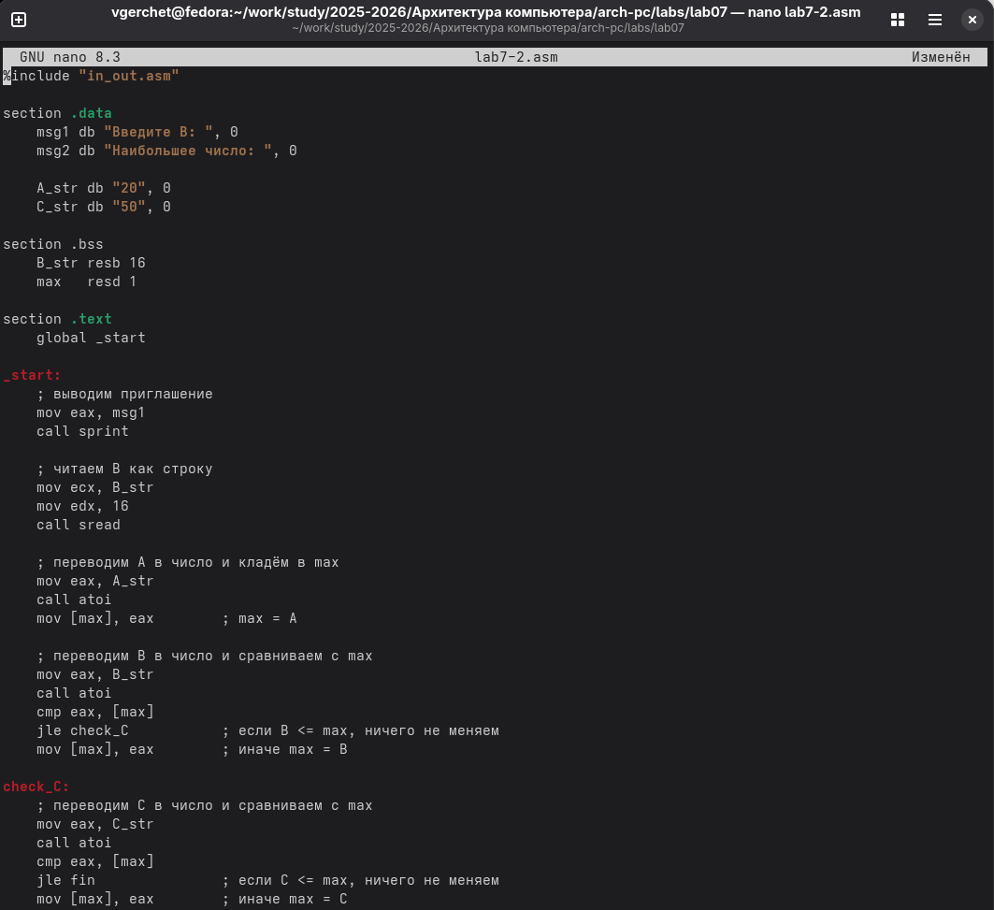
Рис. 3.9: Заполняем файл

Создаем исполняемый файл и проверяем его работу, вводя разные значения B
(рис. 3.10).
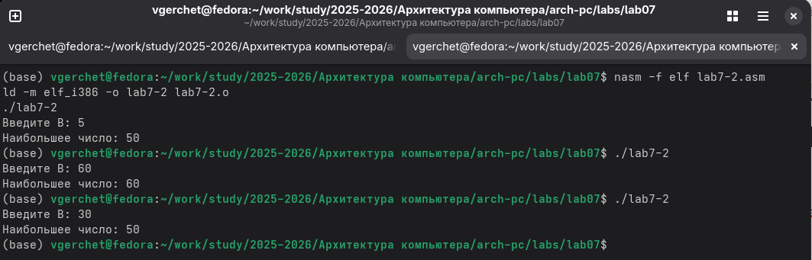
Рис. 3.10: Смотрим на работу программ

3.2 Изучение структуры файлы листинга

Создаем файл листинга дла программы lab7-2.asm (рис. 3.11).
Рис. 3.11: Создаем файл листинга

Открываем файл листинга с помощью команды mcedit и изучаем его (рис. 3.12).
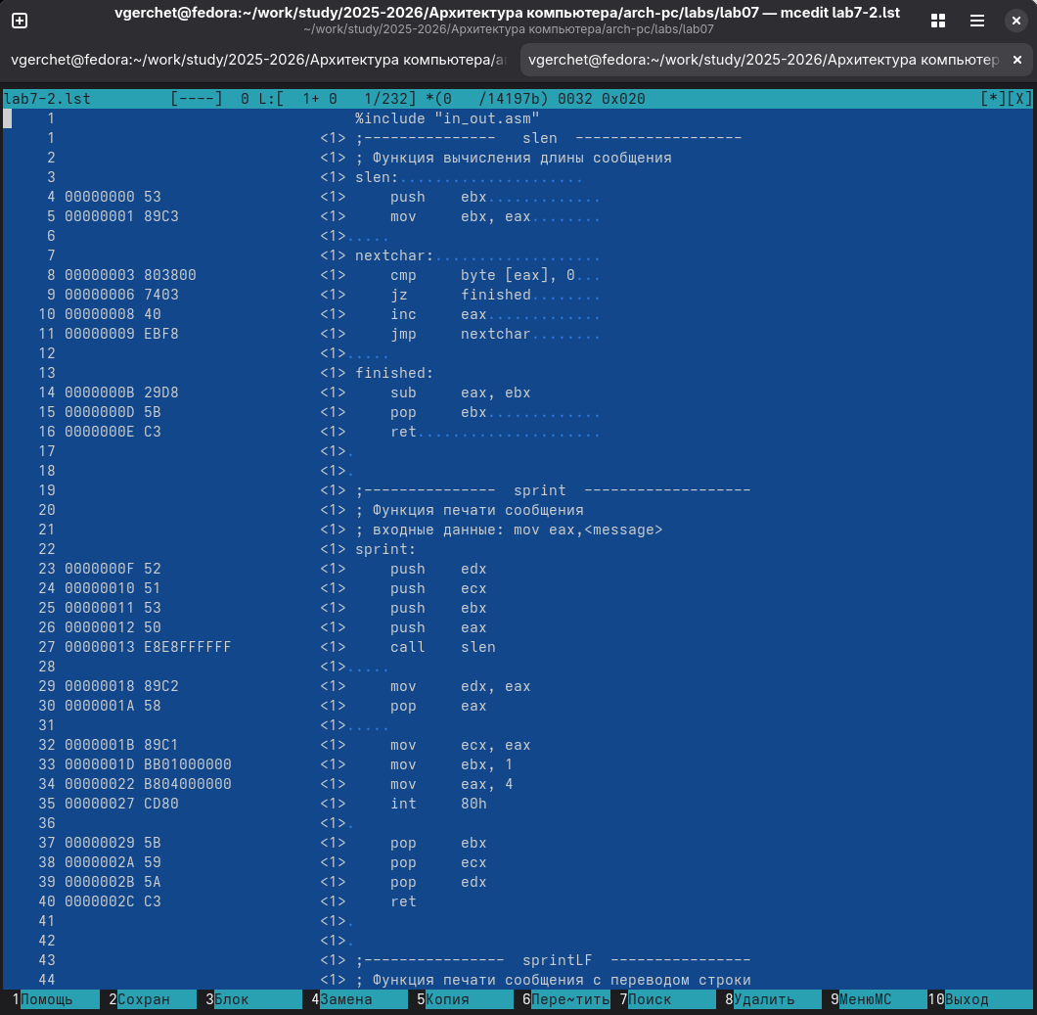
Рис. 3.12: Изучаем файл
Строка 33: 0000001D-адрес в сегменте кода, BB01000000-машинный код, mov
ebx,1-присвоение переменной ecx значения 1.
Строка 34: 00000022-адрес в сегменте кода, B804000000-машинный код, mov
eax,4-присвоение переменной eax значения 4.
11Строка 35 00000027-адрес в сегменте кода, CD80-машинный код, int 80h-вызов ядра.

Открываем файл и удаляем один операндум (рис. 3.13).
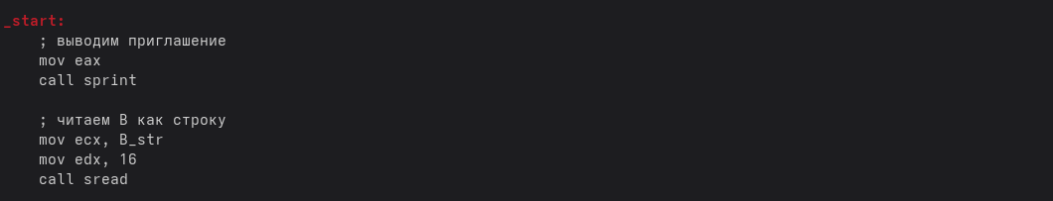
Рис. 3.13: Удаляем операндум из файла

Транслируем с получением файла листинга (рис. 3.14).
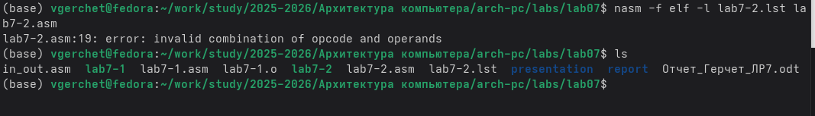
Рис. 3.14: Транслируем файл
При трансляции файла, выдается ошибка, но создаются исполнительный файл
lab7-2 и lab7-2.lst

Снова открываем файл листинга и изучаем его (рис. 3.15).
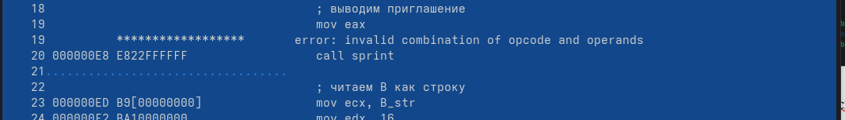
Рис. 3.15: Изучаем файл с ошибкой

5. Выполнение самостоятельной работы

ВАРИАНТ-11
1. Напишите программу нахождения наименьшей из 3 целочисленных переменных 𝑎,𝑏 и . Значения переменных выбрать из табл. 7.5 в соответствии с вариантом, полученным при выполнении лабораторной работы № 7. Создайте исполняемый файл и проверьте его работу.
Создаем новый файл (рис. 3.16).
Рис. 3.16: Создаем файл командой touch

Открываем его и пишем программу, которая выберет наименбшее число из
трех(2 числа уже в программе, 3е вводится из консоли) (рис. 3.17). (a=21, b=28, c=34)
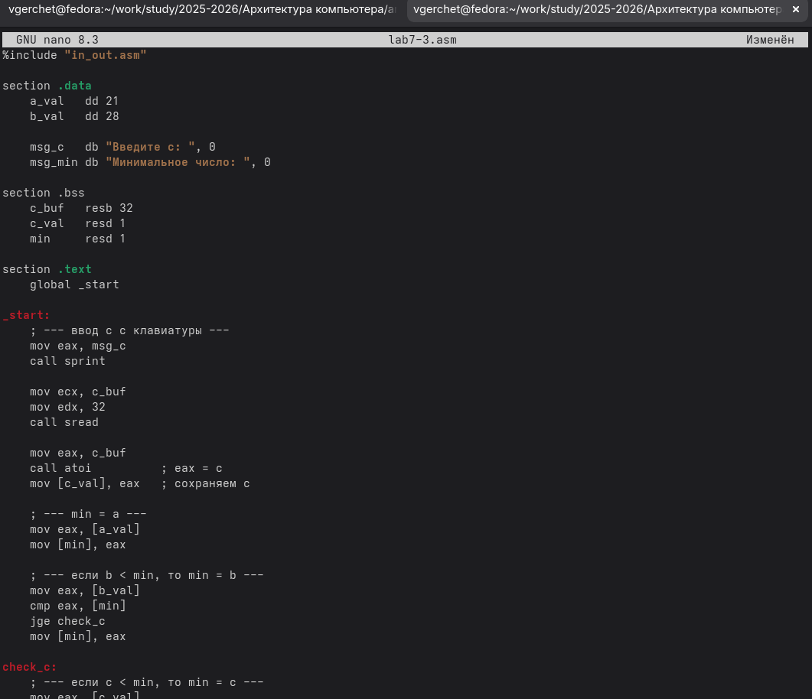
Рис. 3.17: Пишем программу

Транслируем файл и смотрим на работу программы (рис. 3.18).
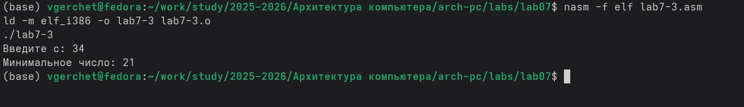
Рис. 3.18: Смотрим на рабботу программы(всё верно)

2. Напишите программу, которая для введенных с клавиатуры значений 𝑥 и 𝑎 вычисляет значение заданной функции 𝑓(𝑥) и выводит результат вычислений. Вид функции 𝑓(𝑥) выбрать из таблицы 7.6 вариантов заданий в соответствии с вариантом, полученным при выполнении лабораторной работы № 7. Создайте исполняемый файл и проверьте его работу для значений 𝑥 и 𝑎 из 7.6.

Создаем новый файл (рис. 3.19).
Рис. 3.19: Создаем файл командой touch

Открываем его и пишем программу, которая решит систему уравнений, при
даных, введенных в консоль (рис. 3.20).
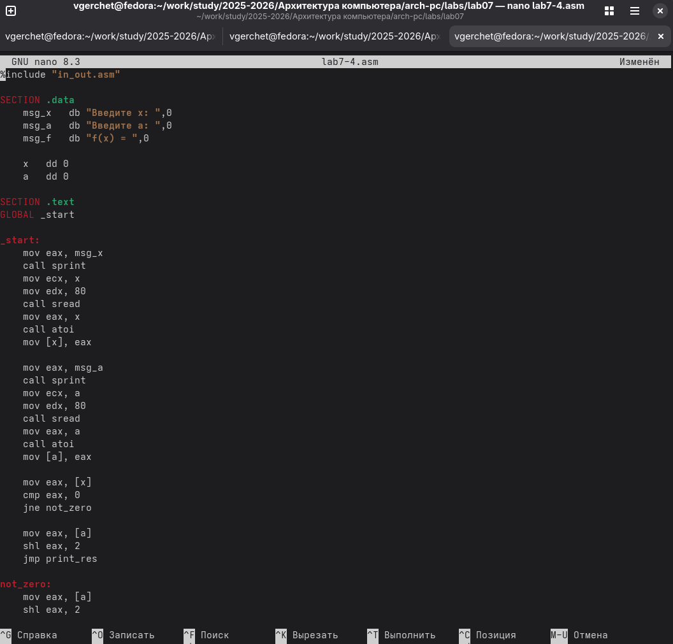
Рис. 3.20: Пишем программу

Транслируем файл и проверяем его работу при x=0 и а=3(рис. 3.21).
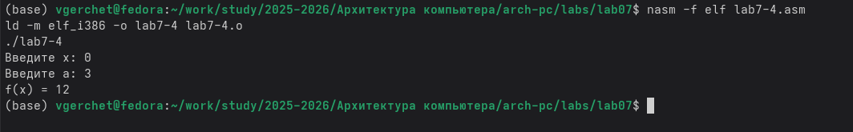
Рис. 3.21: Проверяем работу программы

Транслируем файл и проверяем его работу при x=1 и а=2(рис. 3.22).
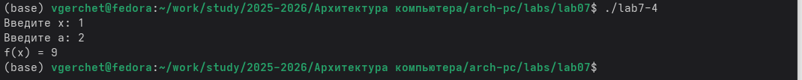
Рис. 3.22: Проверяем работу программы

4. Выводы
В ходе выполнения лабораторной работы я на практике разобрался, как в NASM работают безусловные и условные переходы, и как с их помощью можно управлять логикой программы. Я увидел, как результат арифметических операций отражается во флагах процессора и как именно команды переходов используют эти флаги для принятия решений.
Также я научился составлять простые алгоритмы ветвления, использовать метки, организовывать проверку условий и выбирать нужные команды перехода. Отдельно познакомился с листингом - теперь понимаю, как исходный код отображается в виде машинных команд и как по ним отслеживать работу программы.
В итоге я лучше понял, как на низком уровне реализуются конструкции типа if, else и сравнения в высокоуровневых языках, и получил практический опыт построения программ с разветвлённой логикой на ассемблере.

5. Список литературы

Методические указания к лабораторной работе №7.
Виноградов В. А. Ассемблер для архитектуры x86.

Art Of Assembly Language, Randall Hyde – Bol https://www.bol.com/nl/nl/f/art-of-assembly-language-2nd-edition/9200000033684674/

Documentation https://www.nasm.us/docs.html

